**1. Настройка конфигурации БД**

Первым шагом, в файле .env в корне проекта Laravel.

Изменяем параметр DB_CONNECTION на sqlite.

Удаляем другие параметры настройки БД (DB_HOST, DB_PORT, DB_DATABASE, DB_USERNAME, DB_PASSWORD), так как они не нужны для SQLite.

Создаем файл database/database.sqlite в проекте Laravel.

**2. Создание миграций для базы данных и моделей**

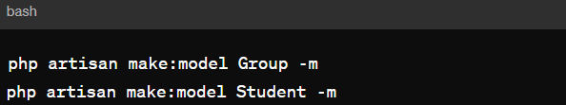

Это создаст две модели (Group и Student) и два файла миграции.

**Миграция для groups:**

В файле миграции для groups добавим следующие поля:

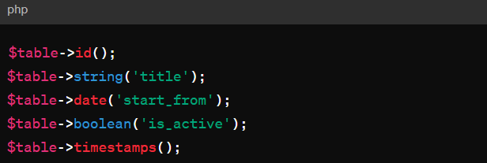

**Миграция для students:**

В файле миграции для students добавим следующие поля:

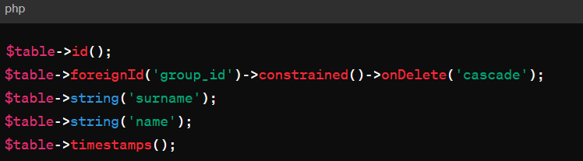

Затем выполним миграции:

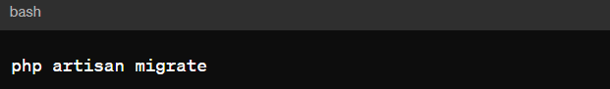

**3. Настройка отношений**

В модели Group добавляем метод students, чтобы установить отношение один-ко-многим:

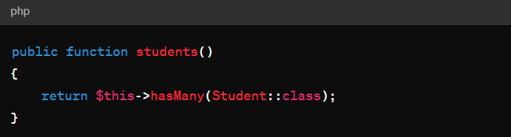

В модели Student добавляем метод group, чтобы установить обратное отношение многие-к-одному:

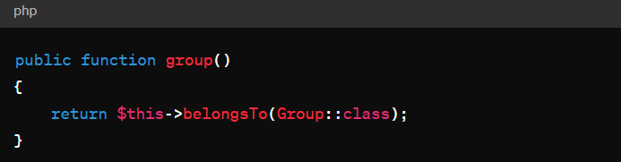

**4. Настройка ресурсных контроллеров**

Далее, генерируем ресурсные контроллеры для Group и Student:

